江西省2014年中等学校招生考试
化学试题卷
说明：1．本卷共有五大题，24小题。全卷满分100分，考试时间为70分钟。
2．本卷可能用到的相对原子质量：H:1 C:12 O:16 F：19 Na:23 Cl:35.5
3．本卷分为试题卷和答题卷，答案要求写在答题卷上，不得在试题卷上作答，否则不给分。
一、单项选择题（本大题包括10小题，每小题2分，共20分。每小题有四个选项，其中只有一个选项符合题意，请将符合题意的选项代号填在答题卷的相应位置上）
1、下列能供给呼吸的气体的
A．氧气 B． 氮气 C．氢气 D．氦气
2、下列图标表示“国家节水标志”的是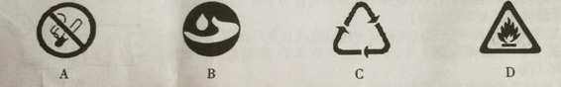
3、近年来我国多地出现雾霾天气，下列各项与形成雾霾无关的是
A．工业粉尘 B． 汽车尾气 C．煤炭燃烧 D．风力发电
4、预防佝偻病和骨质疏松需适量补充的元素是
A、钠 B、碘 C、钙 D、硒
5、 氧化钙的俗名是
A．石灰石 B．纯碱 C．生石灰 D．烧碱
6、著名科学家张存浩获2013年度“国家最高科学技术奖” ，他研究的火箭燃料常用的氧化剂是高氯酸铵(NH₄ClO₄)。其中氮元素的化合价为－3价，则氯元素的化合价是
A．－1 B．+3 C．+5 D．+7
7、下列探究燃烧条件的实验中,只能得出燃烧需要氧气的结论是 ( )
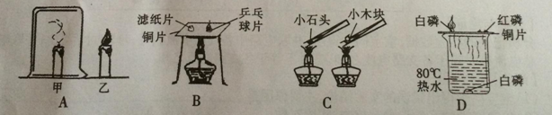
8、下列整理归纳得出的规律合理的是
A．溶液中的溶剂一定是水 B. 同种物质分子间的间隔，气体一定比液体大
C．酸、碱中一定含有氧元素 D. 不能使酚酞试液变红的溶液一定是酸溶液
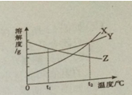
9、右图是X、Y、Z 三种物质的溶解度曲线。将t₂℃时三种物质的饱和溶液降温至t₁℃，溶液中溶质质量分数大小关系正确的是（ ）
A、X ＞Y＞Z B、Y＞Z＞X
C、Z＞Y＞X D、X＝Y＞Z

10．向一定量稀盐酸中分别加入足量的以下物质，下列图像能正确反映对应变化关系的是
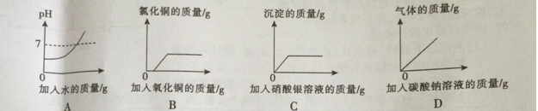

二、选择填充题（本大题包括5小题，每小题3分，共15分。先在A、B、C中选择一个正确选项，将正确选项的代号填在答题卷的相应位置上，然后在D处补充一个符合题意的答案。每小题的选择2分，填充1分）
11、下列属于物质物理性质的是
A．可燃性 B．导电性 C．酸碱性 D．
12、实验室可用于氯酸钾制取氧气的装置组合是
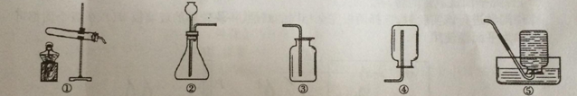
Ａ．①④ Ｂ．②③ Ｃ．①⑤ Ｄ．
13.下列物质用途与性质对应关系合理的是
Ａ．金刚石用于裁玻璃——硬度大
Ｂ．一氧化碳用于冶炼金属——氧化性
Ｃ．二氧化碳用于灭火——能与水反应
Ｄ．活性炭用于净水——
14、下图是氢气在氯气中燃烧反应的微观示意图。下列说法正确的是（ ）
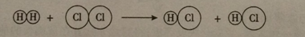
A．图中反应物和生成物分子个数比为1：1：1
B．HCl中氢元素和氯元素的质量比为2：71
C． 图中表示了4种物质的分子
D．反应前后 不变
15、下列实验方案合理的是
选项 | 实验目的 | 所用试剂或方法
A | 鉴别热塑性塑料和热固性塑料 | 加热，观察外形变化
B | 实验室制取CO₂ | 用块状大理石和稀硫酸
C | 除去氯化钠混有少量的氯化钙 | 加入碳酸钾，过滤
D | 区分硬水和软水

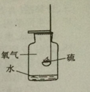
三、填空与说明题（本大题包括5小题，共30分）
16、根据硫在氧气中燃烧的示意图用化学用语填空：
（1）硫的化学式 ；
（2）硫燃烧的化学方程式 ；
燃烧后瓶内形成亚硫酸（H₂SO₃）溶液，写出溶液中氢离子的符号 。
17、中华传统节日的习俗蕴含了许多化学知识。
- 春节一—喜贴春联。用墨汁书写的春联能长时间保存的原因是 ；
（2）端午节一—龙舟竞渡。龙舟的龙头制作需要精雕细琢，雕刻过程中木材发生的是 （选填“物理变化”、“化学变化”）；
（3）中秋节——观花赏月。月饼是传统美味食品，月饼的制作常用面粉、蔗糖、精炼油、肉松等物质，其中富含蛋白质的有 。
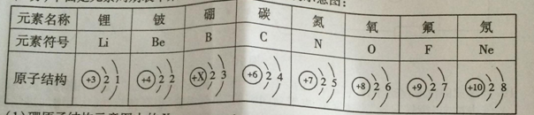
18、下面是元素周期表中某一周期元素的原子结构示意图：

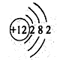
⑴硼原子结构示意图中的X=__ ；
（2）镁原子的结构示意图为 ，上图中与其化学性质相似的元素是 ；

（3）根据图示信息，推测1个一氧化碳分子中所含电子总数为 。
19、学校化学实验室新购买的药品有：白磷、铝片、乙醇、硝酸、氢氧化钠等。
（1）从物质分类的角度看：属于金属单质的是 ；属于有机物的是 ；
（2）从物质存放方法的角度看：
① 白磷应保存在盛有 的广口瓶中；
②硝酸保存在棕色细口瓶中，原因是见光易分解。硝酸见光分解的化学方程式： 4HNO₃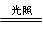4X↑＋O₂↑＋2H₂O ，其中X的化学式为 ；
③氢氧化钠要密封保存，因为敞口放置容易变质。用化学方程式表示变质的原因 。
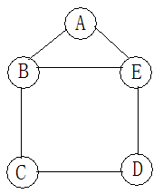
20、（8分）小昊用铁、硫酸、氢氧化钡、硫酸铜和碳酸钠五种物质玩化学拼图游戏（如右图），游戏规则要求图中相邻物质之间能发生反应。其中C溶液的颜色为蓝色，A与E反应产生的气体是光合作用的原料。（已知：碳酸钡不溶于水）
⑴C物质是 ；
⑵A与E反应的化学方程式是 ；
(3)B与E反应的基本类型是 ；
(4)按游戏规则，下列能替代D物质的是（填序号） 。
①银 ②氯化铁 ③氢氧化钾④氧化铜
四、实验与探究题（本大题包括3小题，共25分）
21、下面是“粗盐中难溶性杂质的去除”的实验操作示意图：
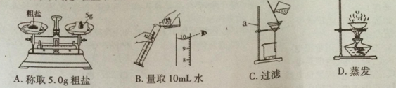
（1）仪器a的名称 ；
（2）操作A中托盘两边各放一张大小相同的纸片，其作用是 ；
（3）操作B中还需要用到的仪器是 ；
（4）操作 C过滤时倒入液体的液面要低于滤纸边缘主要是为了防止 (填序号) ；
A.过滤速度慢 B. 滤纸破损 C. 杂质未经过滤就进入滤液
（5）图中部分操作有错误，其中有的错误会导致精盐产率明显偏低，其原因是 。
22、某实验小组对实验室制取氢气的反应原理进行探究。
【知识回顾】能产生氢气的化学反应有： ①水电解 ②活泼金属与酸反应
【讨论交流】反应①的化学方程式 ；同学们讨论后认为该反应不适用于实验室制取氢气。
【实验探究】为了探究哪种物质更适合用于实验室制取氢气，大家设计了如下实验：
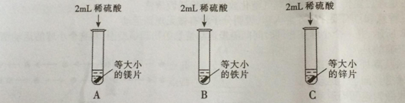
【分析与结论】填写实验报告。
实验 | 实验现象 | 实验结论
A | 剧烈反应，迅速产生大量气泡，试管外壁 | 反应速率过快，气体不便收集，不能用于实验室制取氢气
B | 缓慢产生少量气泡 | 反应速率过慢,不能用于实验室制取氢气
C | 较快产生大量气泡，试管外壁发热
通过实验得出，适合实验室制取氢气的化学反应方程式为 ；
【知识拓展】（1）确定实验室制取气体的反应原理时，要考虑诸多因素，如反应的快慢、收集的难易、 等。
（2）用稀硫酸制取氢气时，制得的气体中可能会增加的杂质为 。
23、某兴趣小组同学电池中物质的成分，将电池剥开时闻到异味且发现有黑色物质。
【提出问题】为什么有异味？黑色物质的成分是什么？
【网络搜索】干电池成分有二氧化锰、铁粉及铵盐等物质；
【实验探究】同学们分别设计实验进行探究。
实验Ⅰ.小婧取适量黑色物质与 混合置于研钵内研磨，听嗅到氨味，再用湿润的红色石蕊试纸检测，试纸变蓝，证明黑色物质中含有铵盐。
实验Ⅱ.小清用一种物理方法发现黑色物质中不含铁粉，他采用的方法是 ；
实验Ⅲ.小明将黑色物质加入适量的水中搅拌，静置后过滤，取滤渣进行实验。
实验步骤 | 实验现象 | 实验结论
①将适量黑色滤渣装入试管中，再加入过氧化氢溶液 |  | 有气体生成
②立即向上述试管中 | 木条复燃 | 该气体是氧气
上述实验中产生氧气的化学方程式为 ，据此小明认为黑色物质中一定含有二氧化锰。
【交流讨论】大家对小明的结论提出了质疑。
（1）小莹认为若要证明黑色物质中一定含有二氧化锰，必须验证二氧化锰的质量和
在反应前后都没有发生变化；
（2）小仪认为除了小莹考虑的因素外，另一个原因是氧化铜等黑色物质对过氧化氢分解有催化作用。
【结论与反思】（1）干电池中一定含有铵盐，可能含有二氧化锰，一定不含有铁粉。[来源:Z。xx。k.Com]
（2）面对网络信息，我们要去伪存真，不应盲从。
五、计算题（本大题包括1小题，共10分）
24、实验室中有一瓶标签被腐蚀的盐酸,小丽为了测定溶液中溶质的质量分数,在烧杯中配制了8克10%的氢氧化钠溶液,然后往烧杯中滴加该盐酸，反应过程中溶液的pH与滴入盐酸的质量关系如图所示。请回答下列问题：
（1）配制8克10%的氢氧化钠溶液，需要水的质量为 g；
（2）计算该盐酸的溶质质量分数；（写出计算过程）

（3）当滴入4克盐酸时，烧杯内溶液中钠元素的质量为 g。
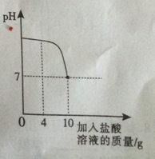
机密★2014年6月19日
江西省2014年中等学校招生考试
化学试题参考答案及评分意见
说明：1、考生写出其它答案若合理，可参照此意见给分。
2、本卷每个化学方程式都是2分，化学式错误的不给分；未配平、未写反应条件或未标出“↑”、“↓”应扣1分，但每个化学方程式最多扣1分。
3、 本卷分为试题卷和答题卷，答案要求写在答题卷上，不得在试题卷上作答，否则不给分。
一、单项选择题（本大题包括10小题，每小题2分，共20分）
题号 | 1 | 2 | 3 | 4 | 5 | 6 | 7 | 8 | 9 | 10
答案 | A | B | D | C | C | D | A | B | B | C
二、选择填充题（本大题包括5小题，每小题3分，共15分）
11、B；导热性（或熔点等）
12、C；①③
13、A；吸附性
14、B；原子种类（或原子数目等）
15、A；加入等量肥皂水，振荡
三、填空与说明题（本大题包括5小题，共30分）
16、（4分）（1） S (1分) （2）S + O₂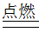 SO₂ (2分) （3）H⁺ （1分）
17、（4分）（1）常温下碳的化学性质稳定(或常温下碳的化学性质不活泼) (1分)
（2）物理变化 (1分)
（3）鸡蛋、肉松 (2分)
18、（7分）（1）5 (1分)
（2）Be（或铍）(2分)
（3）质子数依次增大排列（或原子的最外层电子数依次增大排列等）(2分)
（4）14（2分）
19、（7分）（1）铝片或Al (1分)； 乙醇或C₂H₅OH (1分)
（2）①水（或H₂O）(1分) ②NO₂ (2分) ③2NaOH + CO₂ == Na₂CO₃ + H₂O (2分)
20、（8分）（1）硫酸铜（或CuSO₄）（2分）
（2） Na₂CO₃ + H₂SO₄=== Na₂ SO₄ + H₂O + CO₂↑（2分）
（3）复分解反应（2分）
（4）③（2分）
四、实验与探究题（本大题包括3小题，共25分）
21、（7分）（1）铁架台 (1分)
（2）防止腐蚀天平的托盘（或污染药品） (2分)
（3）胶头滴管 (1分)
（4）C (1分)
（5）未用玻璃棒搅拌，造成液滴飞溅 (2分)
22、（10分）【讨论交流】2H₂O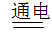2H₂↑+ O₂↑(2分)
【分析与结论】
实验序号 | 实验步骤 | 实验结论
A | 发烫 (1分)
C |  | 反应速率适中，适用于实验室制取氢气 (2分)

Zn + H₂SO₄ == ZnSO₄ + H₂↑（2分）
【知识拓展】
（1）反应条件（或成本、气体纯度等）(2分)
（2）氯化氢（或HCl）（1分）
23、（8分）
【实验探究】
实验I. 熟石灰（或氢氧化钙等）（1分）
实验II. 用磁铁吸引（2分）
实验III.
实验步骤 | 实验现象 | 实验结论
 | 产生大量气泡（1分）
②伸入带火星的木条（1分）
2H₂O₂ 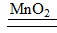 2H₂O + O₂↑（2分）
【交流讨论】化学性质（1分）
五、计算题（本大题包括1小题，共10分）
24、（10分）
（1）7.2 (2分)
（2）（6分）
解：设盐酸中氯化氢的质量为x。
NaOH + HCl = NaCl + H₂O……………(2分)
40 36.5
8g×10% x
40/36.5 = 8g×10%/ x ……………(1分)
x = 36.5 ×0.8g/40 = 0.73g………………………（1分）
盐酸溶液中溶质的质量分数=0.73g÷10g×100% =7.3%………（1分）
答:盐酸溶液中溶质的质量分数为7.3%。（设、答全对给1分）
（3）0.46………………………………（2分）

